Executive Summary OTR3 |  |  |  |  | MAJ : 28/11/ 2010
Interlocuteur |  |  | Identité de l'entreprise
Nom | BARRITAULT |  | Raison sociale | OTR3
Prénom | DENIS |  | Forme juridique | SAS
Fonction | Président |  | Date de création | 26-07-2000
Téléphone / GSM | 33(0)664100550 |  | Adresse | 4 rue Française, 75 001 Paris
Fax | +33(0)955594024 |  | Capital social
Email | denis.barritault@otr3.com |  | Secteur d’activité | Biotech
Site Web | http://www.otr3.com |  | Secteur d’activité

I – PRESENTATION
ORIGINE | DENIS BARRITAULT- Président- 65 ans, Docteur d’Etat es sciences, Université Paris 7, plus de 200 publications, 400 communiqués internationaux, 26 brevets.  Depuis 2004 : PDG de OTR3 (Organ Tissue Regeneration Repair Replace)  - OTR3 SAS, biotech, basée à Paris développe les RGTA®.
CONCEPT | Spécificité : Thérapie matricielle par les RGTA®  Les RGTA se substituent aux héparanes sulfates défaillantes pour:  - Reconstituer la matrice extra cellulaire  - Permettre aux facteurs de croissance de remplir leurs fonctions de régénération tissulaire.  Bénéfices : Cicatrisation des plaies rebelles, Antalgie (diminution significative de la douleur)
CONTEXTE | - 160 années hommes de recherche depuis 1994 sur la régénération des tissus  - 4 familles de brevets pour des produits, procédés et indications sont déposés, 2 nouveaux brevets sont en préparation  A ce jour :  - 6 programmes en partenariat avec l’ANR, Union Européenne (FP7) et Medicen  - Deux essais cliniques contrôlés en préparation  - Développement des produits en partenariat avec des laboratoires universitaires  - Essais cliniques, réalisés par OTR3 et/ou le licencié/distributeur concerné  - Fabrication et conditionnement en sous-traitance pharmaceutique
VISION | Une Indication thérapeutique => Un Produit => Une Marque  - Trois marchés principaux à développer :  Mucites, Parodontites, Tendinites
II - OFFRE & MARCHE
OFFRE | - Cacipliq : Plaies chroniques cutanées (> 6 semaines sans évolution). Bénéfice : génération des tissus. Boite pour une semaine 300€, traitement 8-10 semaines  - Cacicol : Ulcères et dystrophie de la cornée. Bénéfice : arrêt de la douleur (diminution de 80% de l’intensité en 1 mois), cicatrisation. Boite de 5 unidoses = 60€, traitement ?
MARCHE  /  CLIENTELE | Santé Humaine :  - Cacipliq 20, CA 2010 = 175K€, à 7ans : PDM 30%, CA = 47 M€  - Cacicol20, CA 2010 = 0, à 7 ans, CA = 3,4M€  - Autres produits : CA 2017 = 3,5 M€  Santé Animale  - Tendon du cheval : CA 2017 = 1 M€  En 2017, répartition du CA OTR3 : Europe : 65%, Amérique Latine : 18%, MEA : 7%,
ACCES AU MARCHE | Enregistrements, Commercialisation par des licenciés/distributeurs spécialisés par régions et produits  Barrières à l’entrée : cout de la recherche et développement et des essais cliniques
CONCURRENCE | Avantage concurrentiel : cicatrise les plaies rebelles aux autres traitements  Concurrents :  - Produits médicaux : Promogran, Regranex (cyto-stimulants)  - Pompes à vide favorisant la revascularisation (V.A.C)
SITUATION ACTUELLE | - CA 2010 = 175K€, avec le seul Cacipliq 20, R&D : essais cliniques contrôlés en cours  - Recherche d’un distributeur pour France et Europe
PARTENARIATS | ORGANISME  ANR, Union Européenne (FP7) et Medicen |  | MODALITES  Participation financière et scientifique aux essais cliniques
PROPRIETE Intellectuelle | - 4 familles de brevets pour des produits, procédés et indications sont déposées :  traitement des lésions des muscles, molécules agissant sur : peau, os, cornée, Procédé de fabrication des RGTAs, action antalgique.  - Zone concernée selon les brevets : FR, US, EU, Can, Jp, Inde, Chine, Israël, Australie, Monde  - Expiration : entre 2014 et 2023  - 2 nouveaux brevets sont en préparation
III - MODELE ECONOMIQUE
REALISATION DU CA | 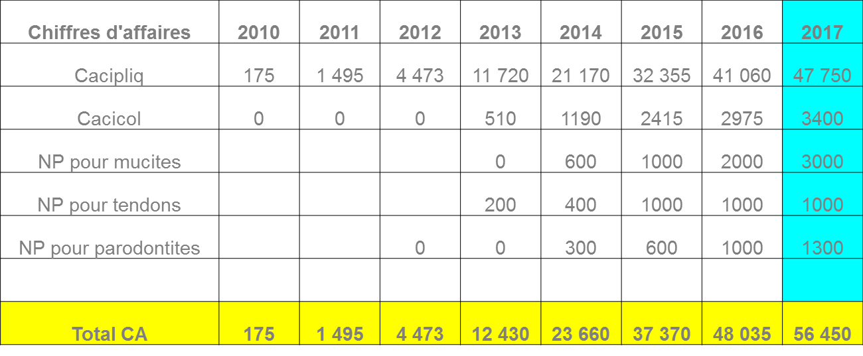
DU CA AU RESULTAT NET | 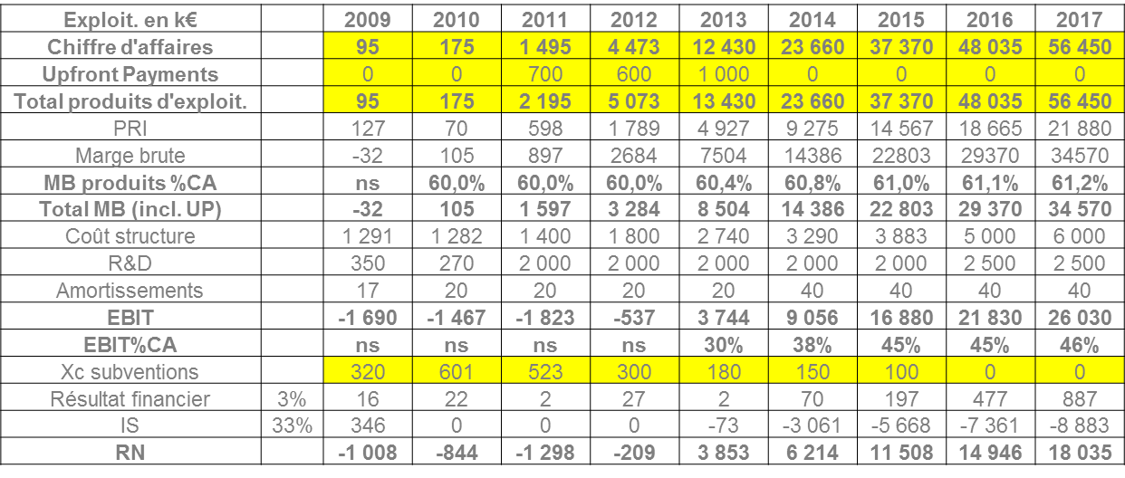
IV - EQUIPE
EQUIPE ACTUELLE  - 10 salariés à temps plein,  6 consultants extérieurs  (*) : depuis 2010 | 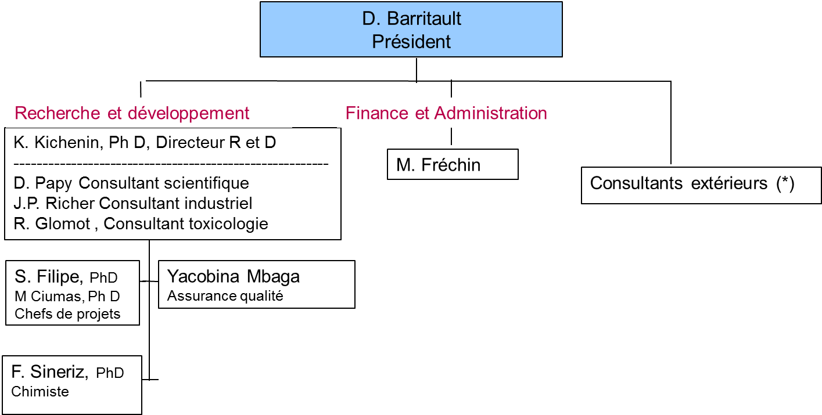
V - STRUCTURE ET BESOINS FINANCIERS
COMPTES | Voir tableaux en annexe :  - Comptes d’exploitation  - Comptes de financement  - Bilans
REPARTITION ET STRUCTURATION DU CAPITAL | 300 actionnaires environ dont deux familles (Barritault et Carruelle) contrôlent plus de 50¨% du capital.
SOURCES DE FINANCEMENT A CE JOUR | Actionnaires individuels et subventions
BESOIN DE FINANCEMENT ET UTILISATION | 2 M€ sont recherchés (voir Comptes de financement) pour : R&D, extension de brevets
VALORISATION | 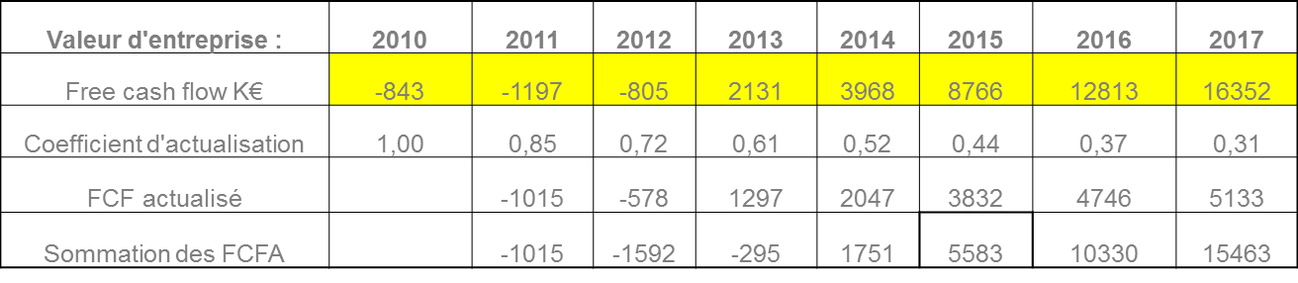  Mode de calcul :  DCF : (Tot MBA actualisés à 18%/an –dette) => valorisation = 49,3 M€,  TRI pour les investisseurs recherchés = 40%

ANNEXES :
Comptes d’exploitation :

Comptes de financement :

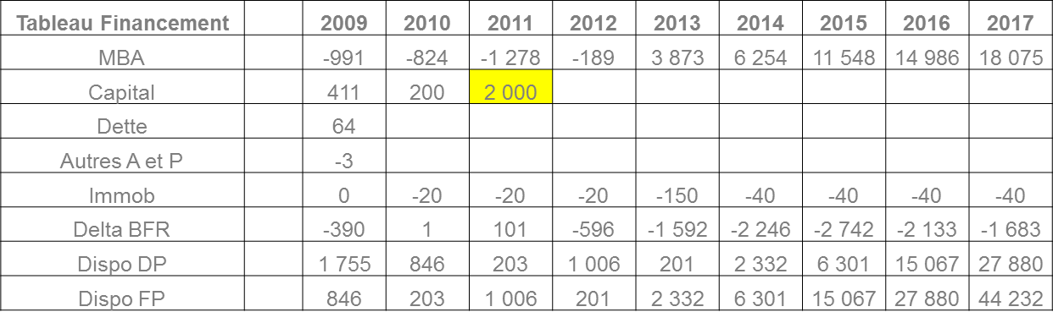
Bilans

